Meong Brosss

Lab 2 Dasar-Dasar Pemrograman 1 Gasal 2020/2021

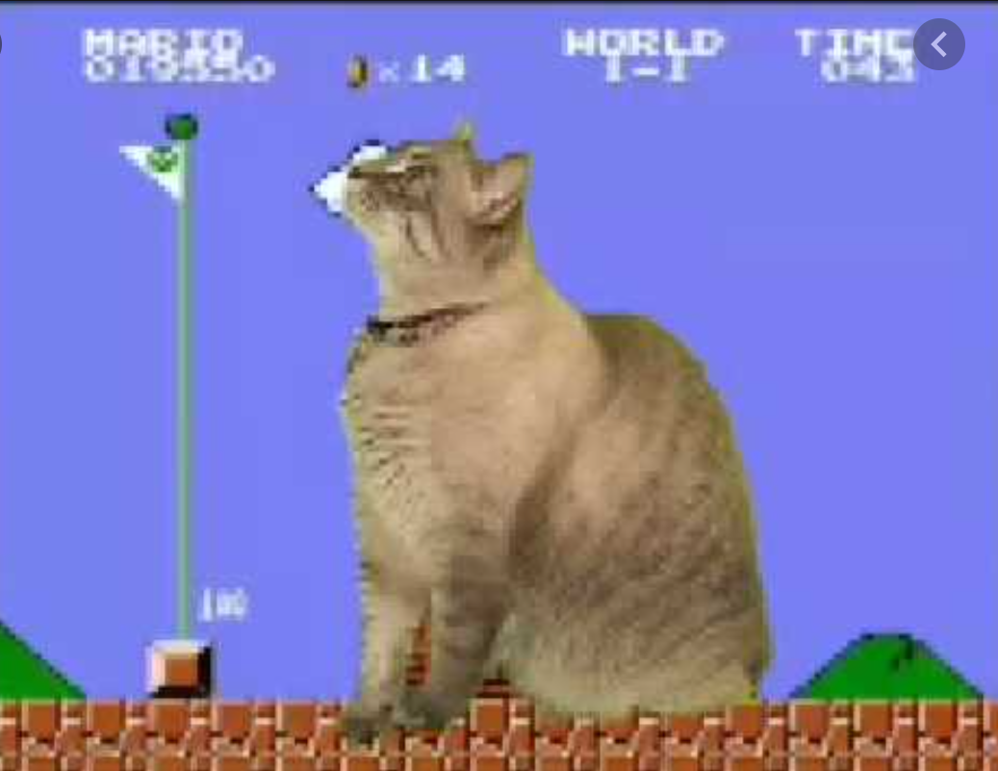

Sumber: https://www.youtube.com/watch?v=LUwL8aMp8gY

Karena masih dalam suasana pandemi Covid-19, banyak anak-anak yang tidak bisa bermain di luar dengan teman-temannya. Salah satunya adalah Abi, Ia pun memutuskan untuk membeli *Nintendyo Smitch*. Ternyata dalam paket pembeliannya sudah terinstall sebuah *game* berjudul *Meong Brosss*. Abi sangat senang memainkannya, tetapi tiba-tiba Ia terjebak ke dalam level yang sulit. Abi diminta untuk menebak posisi akhir dari karakternya. Namun, pada level ini layar *Nintendyo Smitch* Abi gelap dan Ia tidak bisa melihat posisi dari karakternya. Abi pun bingung dan menggaruk-garuk kepalanya.

Untungnya, Abi teringat bahwa Ia mempunyai kontak salah satu temannya bernama DekDepe yang sedang mengambil mata kuliah DDP 1. Abi meminta bantuan kepada DekDepe agar membuatkannya program yang dapat memprediksi posisi akhir dari *Meong Brosss* tersebut dengan mudah.

**Task: meong_bross.py (Poin: 100)**

Buatlah program yang dapat memprediksi koordinat akhir dari *meong bross,* dengan aturan sebagai berikut:

1. *Meong Brosss* berada pada koordinat kartesius (sumbu-x dan sumbu-y) dan pada awalnya berada di titik pusat (0,0).
2. Sebelum mulai memasukkan perintah, terdapat input yang menanyakan berapa banyak perintah yang akan dilaksanakan. Program selanjutnya akan menanyakan input sebanyak angka yang ditentukan tersebut.
   * Dipastikan input banyak perintah merupakan bilangan non negatif.
3. Berikut daftar perintah yang terdapat di program:

* **U** → *Meong Bross* bergerak ke Utara (searah sumbu-Y positif)
* **S** → *Meong Bross* bergerak ke Selatan (searah sumbu-Y negatif)
* **T** → *Meong Bross* bergerak ke Timur (searah sumbu-X positif)
* **B** → *Meong Bross* bergerak ke Barat (searah sumbu-X negatif)
* **HOME** → Menghentikan program dan mencetak output
* **Input lainnya** → Posisi *meong brosss* tetap

**NOTE:**

* + Seluruh input tersebut merupakan string dan bersifat *case sensitive* (**“HOME”** dianggap berbeda dengan **“home”**).
  + Setiap perintah hanya bisa menggerakkan *meong bross* sejauh **1 satuan** pada sumbu-x atau sumbu-y. Contoh:
    - Dengan posisi awal (0,0) apabila pengguna memasukkan perintah **U**, maka karakter akan bergerak sejauh 1 satuan searah dengan sumbu-Y positif, sehingga posisinya menjadi (0,1).

1. Output berupa string dengan format berikut:

**Karakter Meong Brosss berada di koordinat (x,y)**

**NOTE:** x dan y adalah koordinat terakhir dari karakter *meong brosss.*

1. Pastikan format input dan output sesuai dengan contoh alur program.
2. Kumpulkan file dalam format zip dengan format nama:

**[KodeAsdos]_[Nama]_[NPM]_[Kelas]_lab2.zip** yang berisi file **meong_bross.py**.

Contoh: DNS_LouisAkbar_1234567890_A_lab2.zip

**Contoh Alur Program**

Gunakanlah contoh-contoh *testcases* ini untuk menguji kebenaran program kalian.

**Input 1:**

|  |
| --- |
| Banyak perintah : **3**  Masukkan perintah : **U**  Masukkan perintah : **T**  Masukkan perintah : **U** |

**Output 1:**

|  |
| --- |
| Karakter Meong Brosss berada di koordinat (1,2) |

**Input 2:**

|  |
| --- |
| Banyak perintah : **5**  Masukkan perintah : **S**  Masukkan perintah : **B**  Masukkan perintah : **HOME** |

**Output 2:**

|  |
| --- |
| Karakter Meong Brosss berada di koordinat (-1,-1) |

**Input 3:**

|  |
| --- |
| Banyak perintah : **0** |

**Output 3:**

|  |
| --- |
| Karakter Meong Brosss berada di koordinat (0,0) |

**Input 4:**

|  |
| --- |
| Banyak perintah : **4**  Masukkan perintah :  Masukkan perintah :  Masukkan perintah :  Masukkan perintah : |

**Output 4:**

|  |
| --- |
| Karakter Meong Brosss berada di koordinat (0,0) |

**Challenge: trace_meong.py (Poin: 0, Kebanggaan: 99999)**

**Challenge ini tidak wajib dikerjakan dan tidak akan dinilai. Namun, akan menjadi kebanggaan bagi diri sendiri jika kalian bisa mengerjakannya 😁**

Setelah Program dibuat. Abi pun menyelesaikan Meong Bross dengan cepat. Abi senang pada akhirnya menyelesaikan Meong Bross. Namun karena Abi tergoda oleh internet, Abi pun ingin mencoba *speedrunning* Meong Bross. Abi membutuhkan jejak-jejak Koordinat Meong Bross agar dapat menyelesaikan satu level dengan cepat.

**Task:**

Bedasarkan program sebelumnya, buatlah fitur agar program dapat mencetak jejak-jejak koordinat dari meong bross.

* Input yang diberikan sama dengan program sebelumnya.
* Output berupa string dengan format sebagai berikut,

**Jalur yang ditempuh meong bross adalah (0,0)-(x1,y1)-(x2,y2)- ... -(xn,yn)**

**NOTE:** (x1,y1), (x2,y2), …, (xn,yn) adalah jejak perubahan koordinat dari posisi awal hingga akhir.

**Contoh Alur Program:**

**Input:**

|  |
| --- |
| Banyak perintah : **3**  Masukkan perintah : **U**  Masukkan perintah : **T**  Masukkan perintah : **U** |

**Output:**

|  |
| --- |
| Jalur yang ditempuh meong bross adalah (0,0)-(0,1)-(1,1)-(1,2) |